HTML/ CSS - Kurs

16.2.16

1) Übung 1

2) Border-Box/ Content-box

3) Objektorientiertes Design

1) Übung 1

Anordnung eines Headers und eines Footers (siehe Beispiel 1)

2) Content-Box:

exklusive margin und padding

Standard Box-System

Border-Box:

exklusive margin

aber inklusive padding

Um zu vermeiden, dass man jedes mal padding und margin nachrechnen muss, wenn man eine Box einfügt, ist es zu empfehlen, das Border-Box-System einzustellen.

🡪

{box-sizing:border-box}

mehr zu diesem Thema: http://css-tricks.com/box-sizing/

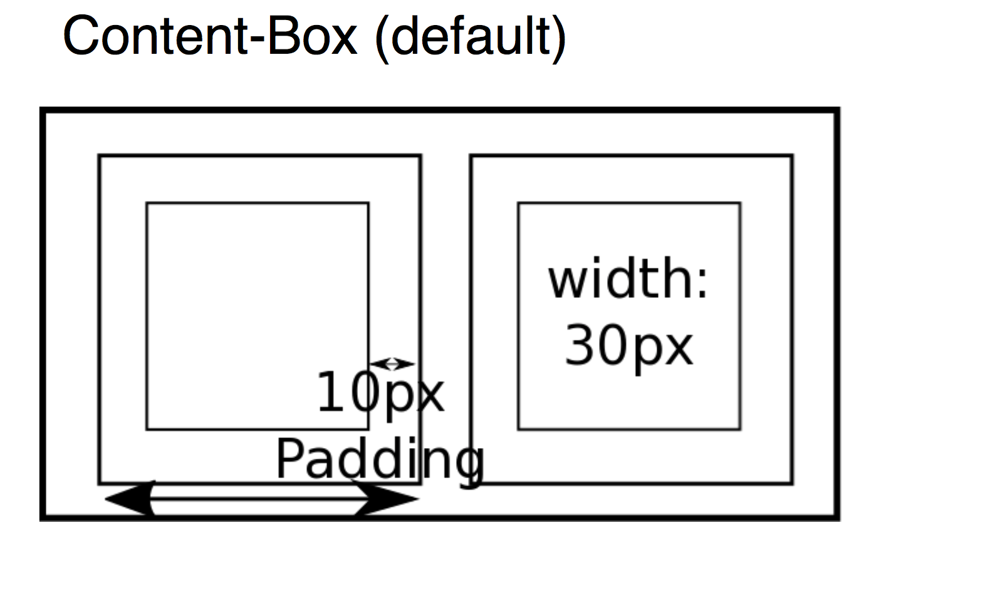

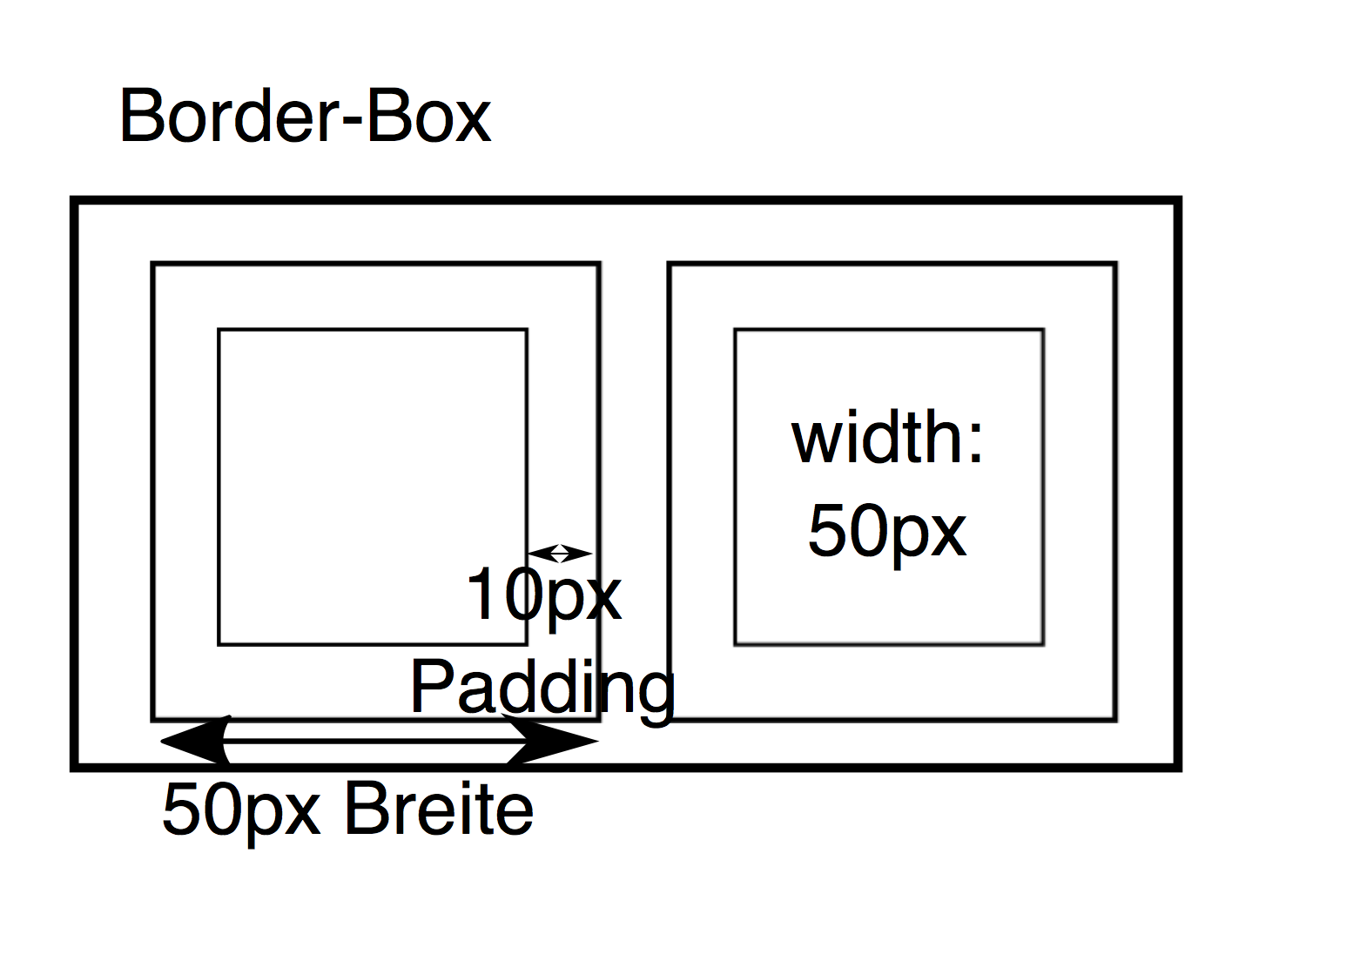

3) Objektorientiertes Design

Wie geht man beim Erstellen einer Webseite vor?

* Mindmap
* Wireframes
* Mockup
* Prototyp
* Fertiges Produkt

Haralds Buchempfehlung:

Transcending CSS: The Fine Art of Web Design

von Andy Clarke